Évaluation
CLASSE : Première
VOIE : ☒ Générale ☐ Technologique ☐ Toutes voies (LV)
ENSEIGNEMENT : Enseignement scientifique avec enseignement de mathématiques spécifique
DURÉE DE L’ÉPREUVE : 2h
Niveaux visés (LV) : ø
Axes de programme : ø
CALCULATRICE AUTORISÉE : ☒Oui ☐ Non
DICTIONNAIRE AUTORISÉ : ☐Oui ☒ Non

☒ Ce sujet contient des parties à rendre par le candidat avec sa copie. De ce fait, il ne peut être dupliqué et doit être imprimé pour chaque candidat afin d’assurer ensuite sa bonne numérisation.
☐ Ce sujet intègre des éléments en couleur. S’il est choisi par l’équipe pédagogique, il est nécessaire que chaque élève dispose d’une impression en couleur.
☐ Ce sujet contient des pièces jointes de type audio ou vidéo qu’il faudra télécharger et jouer le jour de l’épreuve.
Nombre total de pages : 12

Parmi les trois exercices qui composent ce sujet, le candidat en traite obligatoirement deux.
L’exercice 1, relatif à l’enseignement de mathématiques spécifique, doit être obligatoirement abordé.
Pour le deuxième exercice, le candidat choisit entre l’exercice 2 et l’exercice 3 qui sont relatifs à l’enseignement commun de l’enseignement scientifique. Il indique son choix en début de copie.
Exercice 1 (obligatoire) – Niveau première (mathématiques)
Production de calculatrices
Sur 8 points
Les deux parties sont indépendantes.
L’entreprise CALCULMAT, spécialisée dans la fabrication de calculatrices, souhaite ouvrir une nouvelle chaine de production afin de commercialiser un nouveau produit.
Partie A
L’entreprise possède actuellement deux chaines de production, l’une pour des calculatrices de niveau collège, l’autre pour des calculatrices de niveau lycée. Il arrive que les batteries des calculatrices fabriquées aient un défaut. Dans ce cas, on dira que les calculatrices sont défectueuses.
On prélève $500$ calculatrices sur la production actuelle de l’entreprise et on obtient les résultats suivants :
- $300$ calculatrices sont de niveau collège ;
- parmi les calculatrices de niveau collège, $6$ sont défectueuses ;
- parmi les calculatrices de niveau lycée, $192$ ne présentent aucun défaut.
1- Recopier et compléter le tableau croisé des effectifs suivant :
 | Calculatrices niveau collège | Calculatrices niveau lycée | Total
Calculatrices sans défaut
Calculatrices défectueuses | $$6$$
Total |  |  | $$500$$

2- Une calculatrice est choisie au hasard parmi les $500$ calculatrices prélevées.
On considère les événements suivants :
- $C$ : « la calculatrice prélevée est une calculatrice de niveau collège » ;
- $D$ : « la calculatrice est défectueuse ».

Les résultats de cette question 2- seront donnés sous forme de fractions.
À l’aide du tableau croisé des effectifs, répondre aux questions suivantes :
2-a- Calculer la probabilité qu’une calculatrice prise au hasard soit de niveau collège et soit défectueuse.
2-b- Calculer la probabilité qu’une calculatrice prise au hasard soit défectueuse.
2-c- Sachant que la calculatrice prise au hasard est défectueuse, calculer la probabilité que ce soit une calculatrice de niveau lycée.
3- En 2019, l’usine de production de l’entreprise CALCULMAT a fabriqué au total $112 000$calculatrices de niveaux collège et lycée. La production a augmenté de $23 \%$ entre 2019 et 2020, puis elle a baissé de $5 \%$entre 2020 et 2021.
3-a- Calculer le nombre de calculatrices fabriquées en 2020 et puis, en 2021.
3-b- Est-il vrai que le taux moyen d’évolution de la production de calculatrices entre 2019 et 2021 est de $18 \%$ ? Justifier la réponse.
Partie B
En 2023, pour la première année, la nouvelle chaine de production va fabriquer $5 000$ nouveaux produits. Il est ensuite prévu que la production augmente de $2 \%$tous les ans. On admet que la situation peut être modélisée par une suite $(a_{n})$ dont le terme général $a_{n}$, donne, pour tout entier naturel $n$, la quantité de produits fabriqués pendant l’année 2023 + $n$ arrondie à l’entier. On a ainsi $a_{0}=5 000$.
4- Justifier que $a_{1}=510$.
5- Montrer que pour tout entier naturel $n$, $a_{n}=5 000×{1,02}^{n}$.
6- Selon ce modèle, calculer le nombre de produits qui seront fabriqués en 2030.
7- Ce modèle est-il réaliste pour estimer l’année où la production dépassera pour la première fois $9 000$ produits ? Justifier la réponse.
Exercice 2 (au choix) – Niveau première
Thème « Le Soleil, notre source d’énergie »
Température moyenne de la surface de la Terre
Sur 12 points

La Terre reçoit l’essentiel de son énergie du soleil. Cette énergie conditionne sa température de surface.

1- Préciser le phénomène physique à l’origine de l’énergie dégagée par le soleil.

2- Calculer la masse solaire transformée chaque seconde en énergie, sachant que la puissance rayonnée par le soleil a pour valeur 3,9×10²⁶ W.
Donnée : vitesse de la lumière dans le vide c = 3,0×10⁸ m·s^{–1}
L’étude du spectre du rayonnement émis par le Soleil, que l’on peut modéliser comme un spectre de corps noir, permet de déterminer la température de la surface du Soleil.
À l’aide du document 1 fourni sur la page ci-après, répondre aux questions suivantes :

3-a- Déterminer les longueurs d’ondes correspondant au maximum d’émission pour les températures de 4000, 5000 et 6000 K. Décrire qualitativement l’évolution de la longueur d’onde au maximum d'émission en fonction de la température du corps.

3-b- Justifier à partir de la valeur de la longueur d’onde d’émission maximale du spectre solaire que la température du Soleil est comprise entre 5500 K et 6000 K.

3-c- La température de surface du Soleil peut être déterminée plus précisément à partir de la loi de Wien. Cette loi permet de déterminer la température d’un corps noir à partir de la longueur d’onde λ_{max} de son maximum d’émission par la relation :
λ_{max} = k/T
avec :
T : température du corps noir, en kelvins (K)
k : constante égale à 2,898×10⁻³ m·K
En considérant que le Soleil se comporte comme un corps noir, déterminer sa température de surface T à partir de la loi de Wien.

Document 1 : spectres d’émission
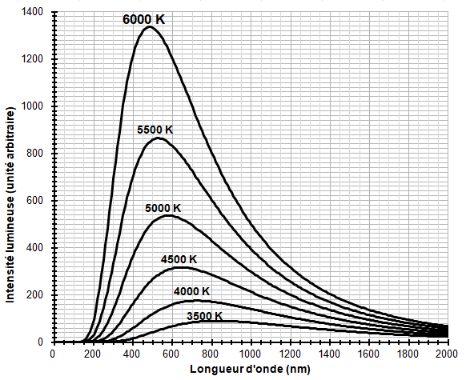
Figure 1a : spectres d’émission du corps noir à différentes températures
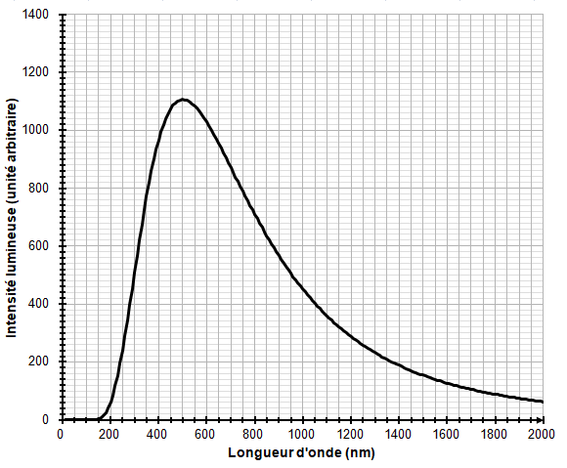
Figure 1b : modèle du spectre d’émission du soleil.

4-a- Sachant que l’albedo terrestre est en moyenne égal à 0,30 et que la puissance surfacique transportée par la lumière solaire vers la Terre est en moyenne de 342 W·m⁻², calculer la puissance surfacique solaire moyenne absorbée par le sol terrestre.
4-b- Préciser, en justifiant la réponse, si une augmentation de l’albedo terrestre conduirait à une augmentation ou une diminution de la température moyenne à la surface de la Terre.
Exercice 3 (au choix) – Niveau première
Thème « Une longue histoire de la matière »
Diamant et kimberlite
Sur 12 points

La kimberlite est une roche qui peut contenir des cristaux de diamant. Elle est issue du refroidissement d’une lave et doit son nom à la ville de Kimberley en Afrique du sud, où elle fut découverte pour la première fois.
Observation de la kimberlite
La kimberlite est présentée à différentes échelles sur le document réponse en annexe.
1- Identifier les structures observées en inscrivant, parmi les propositions suivantes, les réponses dans les cadres prévus : « cellule », « roche », « organite », « minéral », « modélisation à l’échelle de l’atome ».
2- Cocher la proposition juste dans le QCM du document réponse à rendre avec la copie.
Structure cristalline du diamant
Des diamants sont souvent présents dans la kimberlite sous forme d’inclusions. Le diamant est un minéral transparent composé de cristaux de carbone pur. Cette « pierre précieuse » est connue pour être le minéral le plus dur qui soit.
On cherche à savoir si, dans le cas du diamant, le carbone cristallise sous une forme cubique à face centrée.
Données :
• Rayon d’un atome de carbone : $r=70$ pm.
• Masse d’un atome de carbone : m = 2,0 x 10⁻²⁶ kg.
3- Étude d’un réseau cubique à faces centrées.
3-a Compléter le schéma de maille d’un réseau cubique à faces centrées présenté dans le document réponse en indiquant la position des atomes.
3-b Déterminer, en le justifiant, le nombre d’atomes présents à l’intérieur d’une maille.

Document 1 – Vue d’une face du cube (réseau cubique à faces centrées)
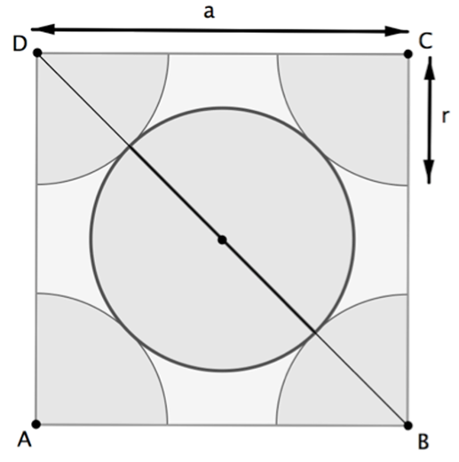
Illustration de l’auteur
3-c Le paramètre de maille, noté a, est la longueur d’une arête du cube.
Démontrer que a $=2\sqrt{2}r$.
3-d Montrer que la masse volumique $ρ$ qu’aurait le diamant, s’il possédait une structure cubique à faces centrées, vérifierait approximativement la formule $ρ=0,18×\frac{m}{r^{3}}$ (avec m la masse d’un atome de carbone et r le rayon d’un atome de carbone modélisé par une sphère).
4- La masse volumique du diamant est 3,51 x 10³ kg.m⁻³. Indiquer si le diamant possède une structure cubique à faces centrées.
Recherche de la profondeur de formation du diamant
Le carbone pur est présent dans la nature sous deux formes principales : le diamant, qui est transparent, et le graphite, qui est gris et opaque. En laboratoire, il est possible de fabriquer artificiellement du diamant à partir du graphite en modifiant les paramètres de pression et de température : le diamant peut être produit si la pression est comprise entre 5 et 12 GPa (sachant que 1 GPa = 1 x 10⁹ Pa).

Document 2 – Pression en fonction de la profondeur sous la surface terrestre
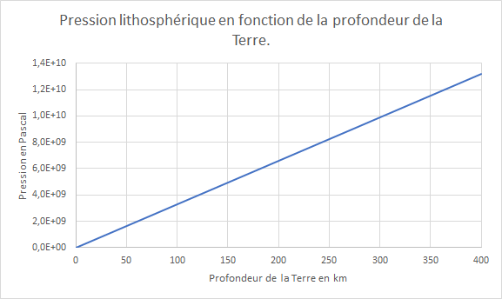
D’après un modèle simplifié de la structure de la Terre

5- À l’aide du document 2, estimer la profondeur minimale à partir de laquelle les diamants peuvent se former.

Document réponse à rendre avec la copie
Exercice 3
Diamant et kimberlite
Observation d’une kimberlite à différentes échelles

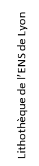
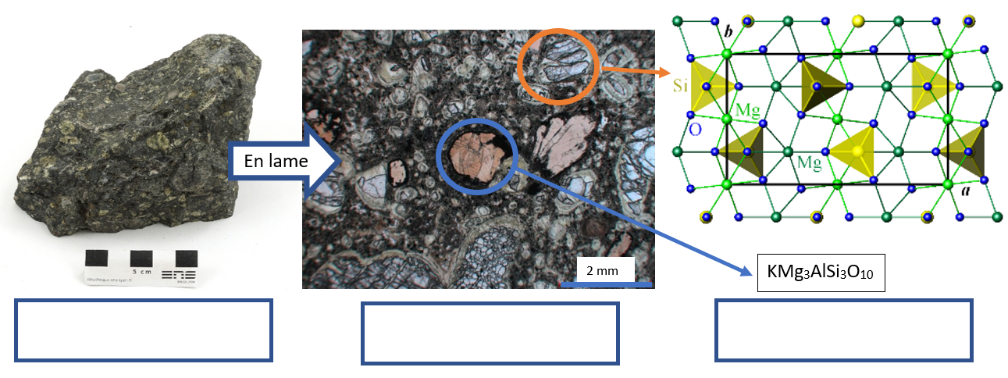
Question 2 (QCM)
Cocher la proposition exacte ci-dessous.
Lorsque les minéraux sont présents dans une pâte amorphe. Cela indique :
 Un refroidissement rapide
 Une forte pression
 Un refroidissement lent
 Une oxydation

Question 3a. Position des atomes dans la maille d’un réseau cubique à faces centrées
Compléter le schéma en indiquant la position des atomes de carbone dans la maille d’un réseau cubique à faces centrées.

